Б16 1.Однокаскадные усилители постоянного тока на биполярном транзисторе.

Среди схем включения транзистора (общая база, общий коллектор, общий эмиттер) самой распространенной является последняя

Усилительный каскад с общим эмиттером.
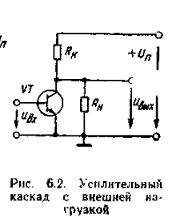
Самым распространенным включением есть схема с ОЭ. Все разновидности этой схемы можно свести к виду рис 6.1 а) для n-p-n и б) для p-n-p. Вых напряжение также может сниматься с дополнительного резистора R_{н} . рис 6.2
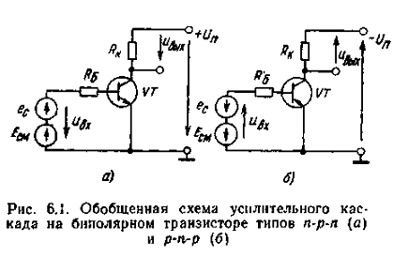
В подключении рис 6.1 а) выходное напр имеет такую же фазу и равно
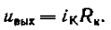
В подключении
Рис 6.2 фазы отличаются на π
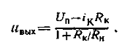
Rб – балластный резистор, служит для линеаризации входной хар-ки. Причем Rб>>Rвх. Тогда
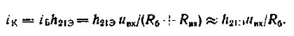
На вход подают ,то есть сигнал и смещение, которое обеспечивает требуемый режим работы каскада.
Для построения схем используют ВАХ входную и выходную.
Использую метод пересечения на входной хар-ке а) находят точку покоя П.
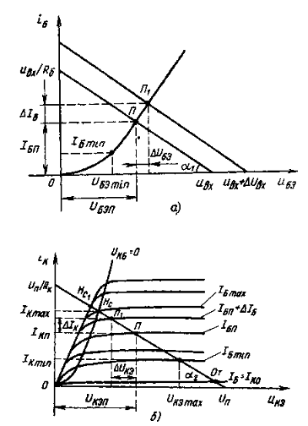
На выходной ей будет соответствовать точка П.
Эти точки соответствуют напряжениям и токам покоя базы.
Если изменить входное напряжение это вызовет ∆Uбэ относительно напряжения покоя, а это в свою очередь ∆Uкэ (на графиках). То есть существует пропорциональность.
Для данной схемы (нет ОС)
Тогда
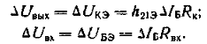
Коэффициент усиления
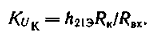
С учетом балластного сопротивления
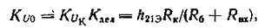
Входное и выходное сопротивление:
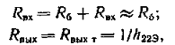
Для схемы на рис 6.2

